Plan de Seguridad en Obra

“MEJORAMIENTO DEL SERVICIO DE EDUCACIÓN BÁSICA REGULAR DE LA INSTITUCIÓN EDUCATIVA N° 093 EFRAÍN ARCAYA ZEVALLOS DEL DISTRITO DE ZARUMILLA - PROVINCIA DE ZARUMILLA DEPARTAMENTO DE TUMBES”

TUMBES 2021

PLAN DE SEGURIDAD EN OBRA

Compromiso y Liderazgo

Introducción:

Este documento tiene como finalidad presentar el Plan de Seguridad y describir el Sistema de Seguridad que se implementará en la obra “Mejoramiento Del Servicio De Educación básica Regular de la Institución Educativa N° 093 Efraín Arcaya Zevallos del distrito de Zarumilla – Provincia de Zarumilla Departamento De Tumbes”. Este Plan se fundamenta en el contenido de la Ley de Seguridad y Salud en el Trabajo, Ley 29783 y su Reglamento, Decreto Supremo Nº 005-2012-TR, que desarrolla la Ley 29783. Tiene por objeto reflejar las características de la obra, las condiciones generales del trabajo y las tareas concretas a realizar. Igualmente, los plazos de ejecución, número de operarios, maquinaria y medios auxiliares que se prevé emplear.

Compromiso en Seguridad:

- Promover la seguridad y salud en el trabajo, evitando lesiones, enfermedades ocupacionales y daños a la propiedad; crear un ambiente laboral adecuado al desarrollo de las facultades Físicas y Mentales de los trabajadores que hacen vida laboral.
- Administrar y brindar las herramientas adecuadas para la prevención de accidentes, incidentes y daños a la propiedad
- Brindar y Cuidar las instalaciones de saneamiento básico para que perduren en el tiempo y las puedan disfrutar en forma adecuada.

Objetivos y Metas de Seguridad

OBJETIVOS Y METAS DE SEGURIDAD

Para el cumplimiento de nuestro compromiso en Seguridad y Salud en el Trabajo se han definido los siguientes objetivos y metas:

OBJETIVOS |  | INDICADOR | METAS
Capacitación | Difusión y Aplicación de las mejores prácticas de Seguridad y Salud Ocupacional | H / H-Mes | >5
Minimizar las pérdidas | Reducción del Índice de Frecuencia de accidentes | Índice de Frecuencia en 200.000 HH | <0.4
Minimizar las pérdidas | Control a Exposición a niveles de ruido | Máximo 80 db en 8hrs al día | Bajo límite permisible

Funciones y Responsabilidades

La planificación para la implementación del Sistema de Seguridad y Salud en el Trabajo descansa en la participación activa de la responsable de trabajos para obras civiles que se desempeñan en el proyecto, haciendo énfasis en los procesos operacionales.

Las siguientes responsabilidades son aplicables al Proyecto:

Ninguna labor se empezará a ejecutar en el área de trabajo, sin cumplir las formalidades indicadas en los Planes, Procedimientos e instructivos de la empresa responsable; a las que acatará; vigentes en el proyecto, la normativa legal peruana y disposiciones de plan.

Todos los requerimientos del Proyecto en materia de Seguridad en obra se pondrán en conocimiento de los proveedores, subcontratistas y visitantes, los cuales, estarán obligados a cumplirlas mientras desempeñen alguna tarea o se encuentren dentro de la obra.

La subcontrata participará en las actividades de planeamiento en seguridad y salud en el trabajo, antes del inicio de los trabajos.
Los integrantes de la Línea de Mando están facultados para detener los trabajos si existen peligros desconocidos o no anticipados (actos y condiciones sub-estándares), o si las condiciones de trabajo cambian y ponen en peligro a los trabajadores, o si se necesitan mayores precauciones que las que existen en el momento.
Considerando las condiciones actuales que vive nuestro país, bajo responsabilidad, ninguna actividad por muy pequeña que sea podrá iniciarse si antes no se cuenta con:

- SEGURO CONTRA TODO RIESGO (SCTR): antes del ingreso de cualquier trabajador a la obra a laborar, deberá tener su SCTR.
- EXAMEN MEDICO OCUPACIONAL: ningún trabajador, podrá ingresar a laborar en la obra si no ha pasado previamente su examen médico ocupacional.
Así mismo, se deberá realizar una prueba molecular y rápida de descarte Covid – 19 cada 20 días durante todo el periodo de ejecución a todo el personal que va a ingresar a trabajar, así como, al culminar la obra.
- CHEQUEO RUTINARIO DIARIO: antes de iniciar labores, todos los trabajadores, deberán pasar un revisión de temperatura, para lo cual se ha presupuestado un termómetro laser digital; dicho chequeo estará a cargo del ESPECIALISTA EN EDIO AMBIENTE Y SEGURIDAD EN OBRA O PERSONAL DE SALUD, teniéndose claro que de presentar temperaturas fuera de las normales (mayores a 37.3 °C), que podrían representar un posible indicador de infección, tendrá que ser derivado al centro de salud para su descarte respectivo.
- EQUIPOS, MATERIALES Y HERRAMIENTAS PAR DESINFECCIÓN: el contratista deberá proporcionar todos los equipos, materiales y herramienta para desinfección durante el tiempo de permanencia en obra del personal.
- PROTOCOLOS DE PREVENCIÓN PARA EVITAR EL CONTAGIO POR COVID-19: en el Anexo 1 del presente Plan, se precisa un protocolo de prevención para evitar el contagio por Covid-19; el mismo que deberá ser cumplido bajo responsabilidad para evitar contagios, así como, demás protocolos o directrices que dicte el Ministerio de Salud relacionado al Covid-19.
- INDUMENTARIA DE TRABAJO Y EPP: por las condiciones de pandemia de Covid-19, el contratista deberá entregar 02 mudas de ropa de trabajo, toda vez que, estas deberán ser lavadas y desinfectadas de forma diaria después de la jornada laboral.
En lo que respecta los EPP deberán ser entregados oportunamente y considerando lo siguiente:
DESCRIPCIÓN | FRECUENCIA DE ENTREGA
Casco de seguridad | Una vez
Protector de oídos | Dos veces
Lentes de Seguridad antitranspirates (*) | Tres veces
Mascarilla (**) | Una vez por semana
Arnés de seguridad | Una vez
Guantes de seguridad | Una vez
Guantes de bioseguridad descartables | Diario

(*) Considerando que una forma de contagio del Covid-19, es tocarse las vistas, se deberá dotar al personal de lentes antitranspirantes, y no de lentes que se saquen para limpiarse el sudor.
(**) Deberán ser mascarillas conforme a lo establecido por el MINSA

Comunicación y emergencia.

En el éxito de las estrategias planteadas, la Gerencia General estará permanentemente informada de la evolución e implementación de las estrategias de Seguridad y Salud en el Trabajo, en el proyecto. A continuación, se detalla el listado de los teléfonos de emergencia:

Institución | Número
Compañía de Bomberos Tumbes | 072523333
ENOSA – Tumbes | 072522746
Agua Tumbes - OTASS | 072600427
Hospital Regional Tumbes | 072523789
P.S. Corrales | 072541055
Hospital ESSALUD | 072524983
Policía Nacional del Perú – Emergencias | 072522200
PNP – Comisaría Corrales | 072507525
Defensa Civil | 072526024

Responsable de subcontrato de obra

- Participar en la revisión del plan de Seguridad y Salud en el Trabajo.
- Participar en las inspecciones planeadas.
- Participar en las reuniones de los comités de SST.
- Llevar a cabo las investigaciones de Accidentes e Incidentes.
- Efectuar observaciones de trabajo / tarea en el campo.
- Evaluación de riesgos para trabajos de alto riesgo y de tareas criticas.
- Implementación de acciones correctivas donde sean necesarias.

Supervisor de Seguridad y Salud en el Trabajo.

- Es responsable de la planificación del Sistema de Seguridad y Salud en el Trabajo. La metodología de planificación para la implementación consiste en:
- Interpretación de los requerimientos contractuales de SST.
- Definición de actividades conforme a los procedimientos del sistema relacionados en este documento.
- Gestión del cumplimiento de la normativa legal peruana.
- Control del avance de la implementación y análisis de las correcciones necesarias.
- Desarrollo del potencial humano mediante programas de capacitación y entrenamiento.
- Monitoreo de actividades para verificar la correcta aplicación de las normas SST.
- Promoción de la participación de la Línea de Mando en el Programa de Actividades de SST.
- Investigación de acciones correctivas en los casos de Incidentes y Accidentes.

Son obligaciones de los trabajadores:

- Los trabajadores en general están obligados a realizar toda acción conducente a prevenir o conjurar cualquier accidente y a informar dichos hechos, en el acto, a su jefe inmediato o al representante del empleador. Sus principales obligaciones son:
- Cumplir con las normas, reglamentos, procedimientos, instructivos, reglamentos estándares y prácticas de trabajo seguro establecidos dentro del sistema de gestión de seguridad y salud.
- Los trabajadores deberán hacer uso apropiado de todos los resguardos, dispositivos e implementos de seguridad y demás medios suministrados para su protección o la de otras personas.
- No manipular u operar máquinas, válvulas, tuberías, conductores eléctricos, si no se encuentran capacitados y hayan sido debidamente autorizados.
- Reportar de forma inmediata cualquier incidente o accidente.
- Cooperar y participar en la investigación de los incidentes y accidentes.
- Utilizar correctamente las máquinas, equipos, herramientas y unidades de transporte.
- No ingresar al trabajo bajo la influencia de alcohol ni de drogas, ni introducir dichos productos a estos lugares.
- Concurrencia obligatoria a la capacitación y entrenamiento sobre seguridad y salud en el trabajo (Charlas de 5 minutos y/o charlas de seguridad específicas).

- Cuidar y mantener en óptimas condiciones los implementos de seguridad, ropa de trabajo y otros que la empresa les dote para el cumplimiento de sus funciones.

Registros:

El documento que evidencia el cumplimiento de una actividad es el registro correspondiente, que debe ser firmado por los ejecutantes y todo el personal que participan en ellas. Este documento es la base para la determinación del Índice de performance que durante el periodo le corresponde a cada elemento del sistema y que de acuerdo a los Objetivos de SST, señalados debe ser mayor del 100%.
Se espera que los responsables del sistema desarrollen actividades de Seguridad no planificadas que sean de su propia iniciativa y contribuyan a reforzar el desempeño de los trabajadores.

FORMACIÓN DE PERSONAL

El personal que participará de los diferentes trabajos de recibirá inducción y capacitación al ingreso en obra y periódica sobre los trabajos a realizar y de contingencias, la formación en seguridad adecuada a los riesgos asociados a las actividades que va a realizar.
En el citado procedimiento se regulan la información de riesgos para la seguridad y salud de los trabajadores respecto a:
- Los riesgos para la seguridad y salud de los trabajadores en el trabajo, tanto aquellos que afecten a la empresa en su conjunto como a cada tipo de puesto de trabajo o función.
- Las medidas y actividades de prevención y protección aplicables a dichos riesgos.
- Las medidas adoptadas en materia de primeros auxilios, lucha contra incendios y evacuación.
- Todo el personal será informado de los riesgos del trabajo a realizar, de las normas establecidas en este documento y las referenciadas en el pliego de condiciones.

Equipos de Protección Personal y Colectiva

Uniforme de trabajo

El uniforme de los trabajadores que intervendrán en el proyecto estará compuesto por:
- Pantalón Polyester con cintas reflectivas
- Camisa Polyester con cintas reflectivas
- Chaleco naranja con cintas reflectivas

Equipos de Protección Personal
A continuación, se dan los detalles de los equipos de protección personal que serán utilizados en el proyecto, esta relación de equipos no es limitativa por lo que se podrían agregar más equipos según varíen las condiciones de trabajo
Los detalles de los Equipos de Protección Personal que serán usados son:
- Casco con barbiquejo
- Lentes de Seguridad antirreflejo
- Botín de seguridad
- Respirador de Media Cara
- Filtro contra partículas
- Guantes de Badana
- Tapones Auditivos
- Orejera para Casco.
- arnés de seguridad.
- líneas de vida

Equipos de Protección Colectiva
A continuación, se presentan los equipos de protección colectiva que serán utilizados en el proyecto, esta relación de equipos no es limitativa por lo que se podrían agregar más equipos según requerimientos del cliente.
Los detalles de los Equipos de Protección Personal que serán usados se presentan en los anexos.
- Mallas de Seguridad
- Cintas de Seguridad
- Conos de Seguridad
Equipos de emergencia.
- Elementos de señalización tales como conos o señales desmontables de seguridad
- Botiquín de primeros auxilios
- Camillas

Actividades del Sistema de Seguridad y Salud Ocupacional
Análisis y Evaluación de Riesgos

Análisis e identificación del Riesgo:

Se realizan identificando los procesos de construcción a ejecutarse en el proyecto y los riesgos que conlleva ejecutar las actividades de éstos.

Se plantea desarrollar hojas de registro de control de riesgos los cuales tengan como finalidad servir como guía para el personal de obra.

Proceso
Actividad
Riesgo
Control Propuesto

Nivel de Riesgo

Una vez determinado el nivel de los Riesgos se procede a realizar el Control de los mismos teniendo en cuenta las acciones proactivas y reactivas para el desarrollo de nuestros procesos.

Riesgos profesionales.
En esta obra se han definido los posibles riesgos que podrían existir:

- Atropellos y colisiones.
- Vuelcos de vehículos y máquinas.
- Desprendimientos.
- Caídas de personas al mismo y a distinto nivel.
- Polvo.
- Ruidos.
- Pisada sobre objetos punzantes.
- Sobreesfuerzos.
- Aplastamientos.
- Atrapamiento.
- Caída de objetos y/o de máquinas.
- Cuerpos extraños en ojos.
- Golpes y/o cortes con objetos y/o maquinaria.

Otros
- Caídas al mismo y a distinto nivel.
- Caída de objetos.
- Golpes y atrapamientos.
- Cortes, pinchazos y golpes con máquinas
- Herramientas y materiales.
- Shock eléctrico.
- Aplastamientos
- Atropellos y/o colisiones.
- Caídas de personas a distinto nivel
- Contactos eléctricos indirectos.
- Pisada sobre objetos punzantes.
- Vibraciones.
- Sobreesfuerzos.

Cerramiento, albañilería y otros:
- Proyecciones de objetos y/o fragmentos.
- Ambiente pulvígeno.
- Aplastamientos.
- Atropellos y/o colisiones.
- Caída de objetos y/o de máquinas
- Caídas de personas a distinto nivel.
- Caídas de personas al mismo nivel.
- Contactos eléctricos indirectos.
- Cuerpos extraños en ojos.
- Derrumbamientos.
- Desprendimientos.
- Golpes y/o cortes con objetos y/o maquinaria.
- Pisada sobre objetos punzantes.
- Hundimientos.
- Sobreesfuerzos.
- Ruido.
- Vuelco de máquinas y/o camiones
- Caída de personas de altura.
- Exposición a fuentes luminosas peligrosas.
- Golpes y/o cortes con objetos y/o maquinaria.
- Atrapamientos.

Trabajos en de alto riesgo

Trabajos en altura

PROPOSITO
Considerando que una caída de diferente nivel puede resultar en un accidente serio, se han establecido estándares para prevenirlas o minimizar sus consecuencias.

ALCANCE
Este procedimiento se aplica a todas las áreas operativas así como a todos sus empleados la subcontratista.

DEFINICIONES
Arnés de Cuerpo Entero. - Equipo formado por correas que envuelven el cuerpo de tal forma que distribuyen la fuerza generada en una persona cuando sufre una caída disminuyendo el potencial de daño, este equipo debe cumplir las normas ANSI A10.14 y ANSI Z359.1.
Barbiquejo. - Elástico utilizado para mantener fijo el casco a la cabeza del trabajador en caso de una caída a diferente nivel.
Cinturón. - Equipo utilizado para realizar trabajos de posicionamiento y restricción de movimientos.
Correa de trauma. - Dispositivo conectado al arnés (anillos), usado para evitar trauma de circulación cuando la persona se encuentre suspendida en el arnés en caso de caída.
Línea de Vida. - Es el elemento lineal que permite que el trabajador se conecte al Punto de Anclaje, este equipo debe cumplir las normas ANSI A10.14 y ANSI Z359.1.
Línea de Anclaje. - Cuerda de nylon o cable de acero conectada por ambos extremos a un punto de anclaje del cual una persona o personas se anclan para tener un desplazamiento continuo en trabajos en altura, la línea de vida debe soportar 2270 Kg (5000 Lb) por cada trabajador conectado.
Punto de Anclaje. - Punto fijo del cual se ancla una persona con la línea de vida para sujetarse y evitar su caída. Este punto debe resistir 2270 Kg (5000 lb) por cada trabajador conectado.
Observador de Trabajos en Altura. - Es la persona designado exclusivamente para quedar en observación permanente del área cuando se realicen trabajos en altura mayor a 4 metros.

Trabajo en Altura. - Todo trabajo que se realice a partir de 1.80 metros (6 pies) de altura sobre el nivel del piso y donde existe el riesgo de caída a diferente nivel o rodadura lateral.

RESPONSABILIDADES

Trabajadores
- Utilizar siempre el equipo adecuado de protección contra caídas.
- Inspeccionar diariamente antes de cada uso el equipo de protección para trabajos en altura utilizando el formato
- Reportar inmediatamente a su supervisor si un equipo de protección para trabajos en altura ha sido utilizado para detener una caída.

Observador de Trabajos en Altura
- Verificar que en todo momento el personal se encuentre conectado a la línea o punto de anclaje.

Supervisores
- Verificar que se cumpla el presente procedimiento.
- Verificar que todo personal cuente con su EPP para trabajos en altura antes de realizar el trabajo.
- Inspeccionar formalmente los equipos de protección para trabajos en altura trimestralmente.
- Se asegurarán de que todos los trabajadores tengan entrenamiento en los procedimientos para Trabajos en Altura.
- Verificar el adecuado diseño e instalación de los sistemas de líneas de anclaje y redes, e inspeccionarlos diariamente.
- Verificar el trabajo diariamente, es obligatorio la presencia permanente de un supervisor, desde el inicio del trabajo hasta su término.
- Asegurar la disponibilidad del equipo de protección para trabajos en altura de acuerdo a normas ANSI.

Antes de cada uso se inspeccionará visualmente, en tierra firme, el equipo de protección contra caídas y los accesorios para trabajos en altura.

El equipo de protección contra caídas debe recibir mantenimiento para asegurar su operación adecuada, así como para evitar un desgaste prematuro. El mantenimiento básico consiste en lo siguiente:

Montaje y uso de andamios

PROPOSITO
Minimizar la ocurrencia de accidentes por caída a distinto nivel de personal, materiales y herramientas durante el uso de andamios o plataformas elevadas.

ALCANCE
Este procedimiento se aplica a todas las áreas operativas y oficinas, así como a todos sus empleados y contratistas.

DEFINICIONES

Andamio. - Estructura tubular metálica destinada a facilitar trabajos en alturas mayores de 1,8m, y que cumplen con los requerimientos del presente procedimiento.
Cruceta. - Elemento destinado a arriostrar el andamio a fin de mantener rígida la estructura.
Cuerpo del Andamio. - Se define así a cada sección independiente de la estructura del andamio conformada por los pies derechos, crucetas y travesaños; en promedio el cuerpo del andamio tiene una altura de 1.80 metros.
Pie Derecho. - Elemento soportante vertical que transmite la carga al terreno.
Plataforma de Trabajo. - Superficie horizontal donde se ubica el personal a fin de realizar el trabajo.

RESPONSABILIDADES

Trabajadores
- Cumplir con el presente procedimiento.
- Comunicar al Supervisor de cualquier condición subestándar detectada en la estructura del andamio.
- Informarse sobre el estado del andamio y la inspección diaria del supervisor

Supervisores
- Recibir entrenamiento en los procedimientos de Trabajos en Altura y Andamios y Plataformas Elevadas.
- Se asegurarán de que todos los trabajadores tengan entrenamiento en los procedimientos de Trabajos en Altura y Andamios y Plataformas Elevadas, asegurar que este entrenamiento no sea mayor de año.
- Asegurar que los trabajadores cuenten con el examen médico anual para trabajos en altura.
- Verificar que se cumpla el presente procedimiento.
- Inspeccionar los andamios diariamente y cuando se requiera antes de iniciar los trabajos, utilizando check list.
- Asegurar la medición de la velocidad del viento a partir del segundo cuerpo del andamio.

Trabajos de Altura

Señalización de Advertencia
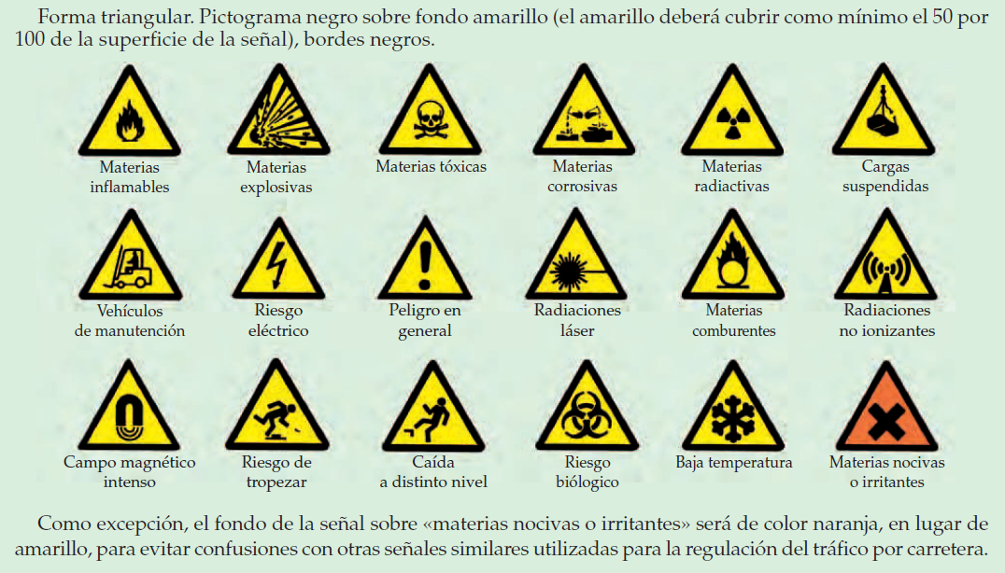

Señalización Obligatoria

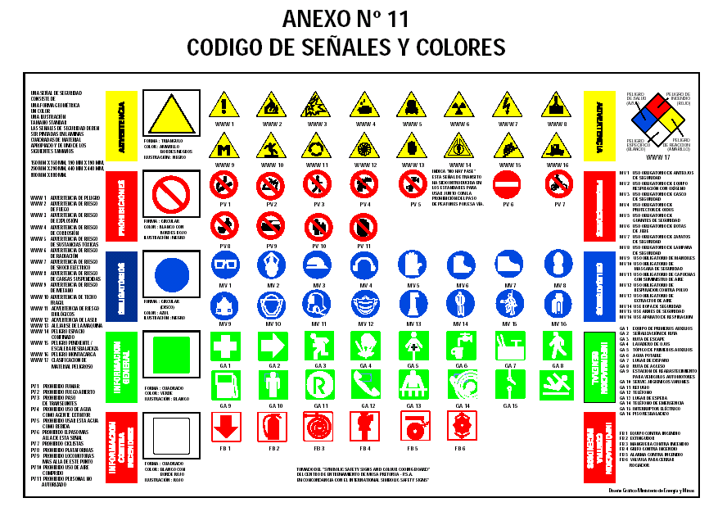

Señalización Gestual

ANEXO 1

PROTOCOLO DE PREVENCIÓN DE INFECCIÓN POR COVID

INTRODUCCIÓN

El COVID-19 es un virus que afecta el sistema respiratorio y por sus características se transmite a través de gotitas expulsadas principalmente al toser o estornudar. Estas gotitas pueden ser inhaladas o ser introducidas al tocar superficies contaminadas para luego frotarse los ojos, nariz o al ingerir alimentos.

Estudios clínicos realizados la New England Journal Of Medicine o el Instituto nacional de Alergias y Enfermedades Infecciosas de Estados Unidos, han demostrado que el virus COVID-19 en el acero inoxidable y el plástico, sobrevive y mantiene su capacidad infectante hasta por 3 días. Estos hallazgos sugieren que el virus podría permanecer esta cantidad de tiempo en manijas de puertas y en superficies de plástico como teclados de laptop, celulares, bolsas plásticas, cuadernos plastificados, etc. El virus sobrevivió solo
24 horas en superficies de cartón y apenas cuatro horas en cobre. Por ello, es necesario adoptar todas las medidas de bioseguridad como la asepsia y antisepsia (limpieza y desinfección) de todas las superficies potencialmente contaminadas antes, durante y después de ejecutar las actividades.

Un estudio publicado en marzo del presente año, por la Journal of Hospital Infection, muestra que el COVID-19 puede desactivarse eficazmente al desinfectar las superficies con Alcohol al 62-71%, Peróxido de Hidrógeno (agua oxigenada) al 0.5% o Hipoclorito de Sodio (lejía doméstica) al 0.1% en 1 minuto.
Asimismo, la barrera de protección a través del uso de EPP es muy eficaz, siempre y cuando sea utilizado guardando el máximo cuidado en su uso

OBJETIVO

Establecer las pautas para el correcto procedimiento de limpieza y desinfección previa y acciones preventivas contra la infección por el virus de COVID-19, durante “MEJORAMIENTO DEL SERVICIO DE EDUCACION BASICA REGULAR DE LA INSTITUCION EDUCATIVA N° 093 EFRAIN ARCAYA ZEVALLOS DEL DISTRITO DE ZARUMILLA - PROVINCIA DE ZARUMILLA DEPARTAMENTO DE TUMBES”

ALCANCE

El presente Protocolo es aplicable a todas las actividades que se desarrollan durante la ejecución del proyecto “MEJORAMIENTO DEL SERVICIO DE EDUCACION BASICA REGULAR DE LA INSTITUCION EDUCATIVA N° 093 EFRAIN ARCAYA ZEVALLOS DEL DISTRITO DE ZARUMILLA - PROVINCIA DE ZARUMILLA DEPARTAMENTO DE TUMBES”

DEFINICIONES

- Seguridad y Salud en el Trabajo (SST): Condiciones y factores que afectan o pueden afectar la salud y la seguridad de los empleados u otros trabajadores (incluidos el personal temporal, contratista, etc.), visitantes o cualquier otra persona en el lugar de trabajo.
- Coronavirus (COVID-19): Virus recientemente descubierto que produce infección respiratoria aguda que puede desde leve (80% de los casos) a grave (5% de los casos).
- Limpieza: Es un procedimiento mecánico que remueve el material extraño u orgánico de las superficies que puedan preservar bacterias al oponerse a la acción de biodegrabilidad de las soluciones antisépticas.
- Desinfección: Se define la desinfección o sanitización como eliminación de microorganismos que pueden producir enfermedades, es decir, los microorganismos patógenos, impidiéndose así la infección.
- Desinfectante: es un germicida que inactiva prácticamente todos los microorganismos patógenos reconocidos, pero no necesariamente todas las formas de vida microbiana, ejemplo esporas.
- Material Contaminado: Es aquel que ha estado en contacto con microorganismos o es sospechoso de estar contaminado.
- Residuos: Es aquel material que pierde utilidad tras haber cumplido con su misión o servido para realizar un determinado trabajo.
- Desechos: son aquellos materiales, sustancias, objetos, cosas, entre otros, que se necesita eliminar porque ya no ostenta utilidad.

DESARROLLO DEL PROTOCOLO

Procedimiento de limpieza y desinfección

Se garantizará el mantenimiento, desinfección y limpieza de las áreas de trabajo, para iniciar las labores y en forma permanente, Para lo cual, se deberá coordinar con el personal operativo de limpieza y acondicionar los horarios, considerando los de menor concurrencia del personal en las áreas de trabajo
En el caso de las áreas de trabajo que se haya detectado algún caso positivo, el área deberá quedar aislada, delimitada y con prohibición de ingreso hasta su desinfección total.
Por ningún motivo deberá contratar personal que pertenece a la población catalogada como especialmente sensible (enfermos crónicos no controlados, adultos mayores, o cualquier condición de salud previamente identificada por el médico ocupacional).

- Limpieza de Oficinas:

- El personal operativo que realice las labores la limpieza y desinfección deberá contar con los equipos de bio-protección antes de iniciar su labor.
- El personal operativo realizará la limpieza y desinfección de pisos, además de las superficies de muebles y escritorios, por lo menos 2 (dos) veces al día.
- La limpieza deberá efectuarse con productos a base de alcohol etílico al 60% como mínimo, peróxido de hidrógeno (agua oxigenada) al 0.5% o hipoclorito de sodio al 0.1%.
- Se deben tomar las medidas de seguridad necesarias con los equipos eléctricos energizados, para evitar incidentes.
- Todo trabajador en general será el responsable de limpiar y desinfectar los equipos Laptops, mouse, celulares y todo equipo asignado a él.
- Durante el proceso de limpieza se debe mantener ventilada el área y señalizar “Piso Húmedo”.



- Limpieza de Baños

- El personal operativo deberá realizar la limpieza y desinfección general de pisos, paredes y superficies de artefactos frecuentemente.
- Para la limpieza de caños, rejillas, etc. se debe aplicar detergentes. Se recomienda ejecutar por medio de fricción con escobillas o esponjas. Luego se enjuagará la zona con agua, y por último se aplicará uno de los productos de limpieza y desinfección mencionados anteriormente.
- Durante el proceso de limpieza se debe mantener ventilada el área y señalizar “Piso Húmedo”.

- Limpieza de servicios de alimentación y/o alojamiento.

- Para Centros de Trabajo que cuenten con comedores y/o alojamiento, se deberá garantizar su limpieza y desinfección.
- El personal operativo realizará primero la limpieza de pisos y paredes, para luego proceder a la limpieza de mesas, sillas y equipos de cocina, por lo menos dos (2) veces al día con los productos previamente mencionados.
- Durante el proceso de limpieza se debe mantener ventilada el área y señalizar como “Piso Húmedo”.

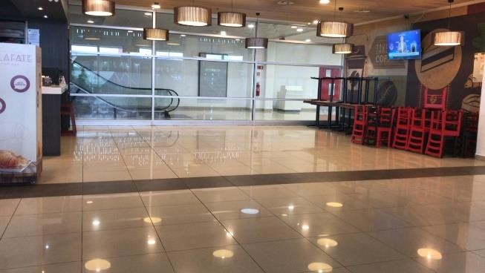

- Limpieza de vehículos transporte de personal y camionetas.

- El encargado del vehículo estacionará en una zona segura (segregada en caso de que circulen personas por el sector) y lo ventilará abriendo ventanas y puertas.
- Comenzará la limpieza realizando el aspirado o barrido de pisos y tapiz, para luego aplicar producto desinfectante que no dañe las superficies.
- Posteriormente limpiará los asientos, timón, tablero, etc. con soluciones en base a alcohol al 60% como mínimo, agua oxigenada al 0.5% o de hipoclorito de sodio al 0.1%.
- La limpieza se realizará posterior a un viaje de transporte personal y antes de un nuevo uso y al terminar la jornada laboral.



- Limpieza y desinfección de zonas utilizadas por trabajadores catalogados como caso sospechoso de Covid-19.

- Para los ambientes de trabajo donde se hayan reportado casos sospechosos/probables, se realizará el aislamiento temporal estricto de la zona, para evitar que los trabajadores entren en contacto con superficies potencialmente contaminadas.

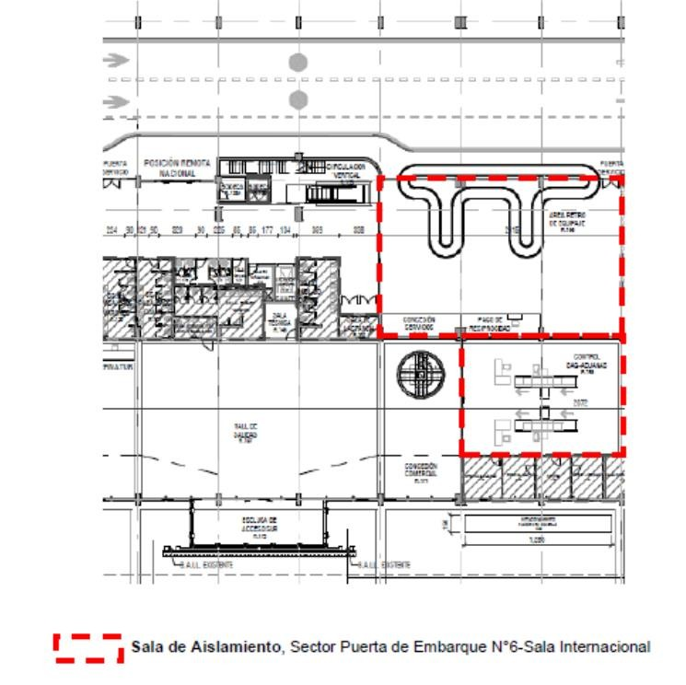

- Se realizará limpieza y desinfección estricta por personal operativo, los mismos que deberán contar con EPPs oportunos y adecuados que garanticen su bio-protección. Los EPPs de bio-protección serán desechados de manera segura, según el procedimiento de manejo de residuos sólidos peligrosos. Además, deberá de realizarse ventilación natural del ambiente de trabajo, previo al reingreso del personal.
- Para el personal reportado como caso sospechoso/probable, estos permanecerán en aislamiento domiciliario según lo establecido por el ministerio de salud
- En el estudio publicado por la Journal of Hospital Infection en marzo del presente año, demuestra que el COVID-19 puede DESACTIVARSE eficazmente en 1 minuto, al desinfectar las superficies con alcohol al 60%, peróxido de hidrógeno (agua oxigenada) al 0.5% o hipoclorito de sodio (lejía doméstica) al 0.1%.

Para limpiar las superficies contaminadas, se deberá:

- Eliminar todos los residuos visibles del área.
- Se deberá limpiar las superficies siempre de arriba hacia abajo empezando por las paredes, estanterías, sillas y demás mobiliario del centro, desde dentro hacia afuera. Por último, se limpiarán los suelos.
- Se debe aplicar desinfectantes y dejar actuar por el tiempo recomendado en la ficha técnica. Evitar el contacto con los ojos, manipular con guantes.
- Se debe ventilar adecuadamente el área.
- Una vez terminada la limpieza y desinfección, todo el material y EPPs utilizados se deben depositar en un contenedor específico para residuos peligrosos bio-contaminados (doble bolsa plástica). Dicho contenedor deberá estar debidamente etiquetado y cerrado para su posterior recogida y gestión por un gestor autorizado.
- Una vez retirados sus elementos de protección personal debe realizar el lavado de manos correctamente, por al menos 20 segundos.
EQUIPOS, MATERIALES Y EPPs

Los insumos para utilizar serán de uso exclusivo para este tipo de agentes se utilizará insumos desechables.

Equipo básico de limpieza

- Trapeador.
- Paños de limpieza desechables tipo wipal.
- Productos de limpieza y desinfección (alcohol, agua oxigenada, lejía).
- Agua.
- Dos baldes grandes, uno para la limpieza del trapeador y otro para almacenamiento de agua.
- Bolsas plásticas para reposición en los recipientes de basura.

Elementos de protección personal (EPP)

Se deben considerar el uso de los siguientes Elementos de Protección Personal (EPP) cuando se realicen los trabajos de limpieza y desinfección lugares de trabajo, tales como:

- Mascarilla N-95.
- Guantes de Vinilo o látex.
- Buzo Tyveck.
- Botas de jebe
- Redecilla para cabello desechable para cubrir el cabello.
- Lentes de seguridad herméticos.

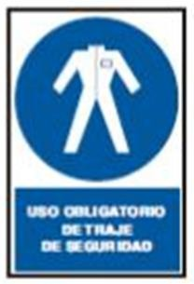
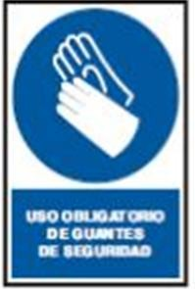

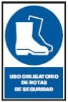


Antes de iniciar la colocación del equipo de protección, es necesario tener en cuenta:

- Retirar anillos, relojes, colares, pendientes, etc.
- Recoger el cabello largo en una coleta o moño bajo.
- Evitar el uso de lentes ópticos. Si se necesitan gafas, éstas deberán estar fijadas con cinta adhesiva desde el puente de la gafa a la frente o sobre ellas, poner lentes de seguridad sellados.
- Lavar las manos con abundante agua y jabón antes y después.
- Retirar el maquillaje u otros productos cosméticos que puedan ser fuente de exposición prolongada en caso de resultar contaminados.
- Deberá ponerse y quitarse los EPPs de manera correcta y en un ambiente destinado para este fin.
MANEJO DE RESIDUOS BIOCONTAMINADOS

Los residuos generados por la limpieza y desinfección de los ambientes de trabajo, incluido unidades móviles como camionetas, vans, minibus, maquinarias pesadas, etc. Son residuos BIOCONTAMINADOS perteneciente a la clase A de la clasificación de los residuos sólidos, pueden contener agentes infecciosos activos, son de potencial riesgo para las personas que entren en contacto con dichos residuos. Por ello, deberán contar con un manejo específico, oportuno y adecuado.

PROCEDIMIENTO DE SEGURIDAD EN OFICINAS

Ingreso a las instalaciones
El personal y visitas que ingresen a las instalaciones de la obra deberá introducir sus zapatos en un pediluvio (esponja) instalado en la puerta principal empapado de solución de lejía al 0.1 %, seguidamente procederá a la desinfección de los guantes, manos y maletines o bolsos, relojes, lapiceros etc. con alcohol al 60%, es obligatorio el uso de mascarillas N-95 o quirúrgicas

Desinfección de equipos asignados y/o propios.
Todos los colaboradores, al ingresar a sus áreas de trabajo, procederán a desinfectar los equipos asignado (laptos, PC, escritorios, mouses, etc).

Charlas de inicio de jornada
El personal para las charlas de inicio de jornada, deberán mantener su distanciamiento individual y en formación lineal, siempre haciendo uso de mascarillas N-95

Desinfección personal y lavado de manos durante la jornada laboral
Los colaboradores deberán realizar el procedimiento de desinfección personal, cada vez que terminen de atender a un cliente o personal externo. Asimismo, desinfectarse con gel, alcohol de 60% o lavarse las manos con jabón haciendo bastante espuma durante 20 segundos como mínimo, cada dos horas.

Desinfección de artículos que ingresan a la oficina
Todos los enseres de oficina o artículos que ingresen durante el día, deberán ser desinfectados a fin de evitar el ingreso del virus Covid -19 al interior de la oficina

Cuidados con los enseres domésticos del comedor y otros
Cada utensilio doméstico, en el comedor, deberá ser marcado para uso exclusivo de cada personal. Siendo lavado con una solución de lejía al 0.1%

La implementación y abastecimiento
La administración, a través del sistema de logística, abastecerá todos los materiales y elementos necesarios para que se pueda desarrollar estos procedimientos sin contratiempos y en forma responsable.

REFERENCIAS
- Ley 26842 “Ley General de Salud”. Ley 29783 “Ley de SST”
- DU 025-2020 “Dictan medidas urgentes y excepcionales destinadas a reforzar el Sistema de Vigilancia y Respuesta Sanitaria frente al COVID-19 en el territorio nacional”.
- DS 005-2012-TR “Reglamento de la Ley 29783, Ley de SST” y sus modificatorias.
- DS024-2016-EM “Reglamento de SST en minería” y sus modificatorias.
- DS 008-2020-SA “Decreto Supremo que declara en emergencia sanitaria a nivel nacional por el plazo de 90 días calendario y dicta medidas de prevención y control del COVID-19”.
- RM 055-2020-TR “Aprueban el documento denominado Guía para la prevención del COVID-19 en el ámbito laboral”.
- RM 084-2020-MINSA “Aprobar el documento técnico de atención y manejo clínico de los casos de COVID-19, escenario de transmisión focalizada”.
- NT 199-2018/MINSA "Gestión y Manejo de Residuos Sólidos en Establecimientos de Salud y Servicios Médicos de Apoyo a nivel Nacional".

LETREROS INFORMATIVOS
